Chanalets Infos
L’année 2017 vit ses dernières heures, en nous offrant de très beaux cadeaux : des exploits sportifs : handball, voile et biathlon, qu’ils soient pour nous les vecteurs de la bonne humeur, et qu’ils nous donnent de l’allant positif pour franchir 2018, une année forte en compétitions internationales : jeux olympiques d’hiver, Ryder Cup, même du foot avec la coupe du monde.
Alors après avoir fait ripaille avec les amis ou en famille, pour vivre de belles émotions sportives similaires, on chausse les baskets et on se prépare pour la nouvelle saison des compétitions. Le calendrier des festivités concoctées avec nos partenaires est en préparation. Il vous sera proposé fin janvier. Pour cela, il faut dès à présent penser à renouveler la licence.

Résultats Infos
Samedi 16 Décembre
Compétition de l’Ecole de Golf
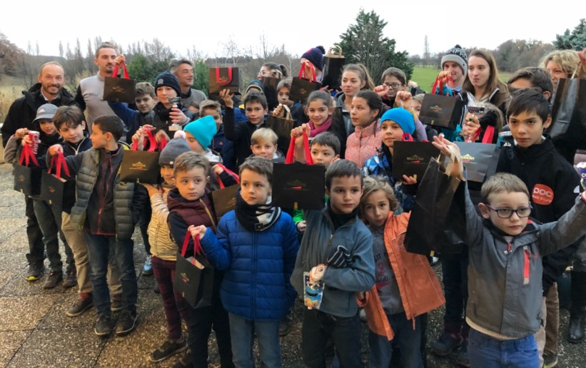
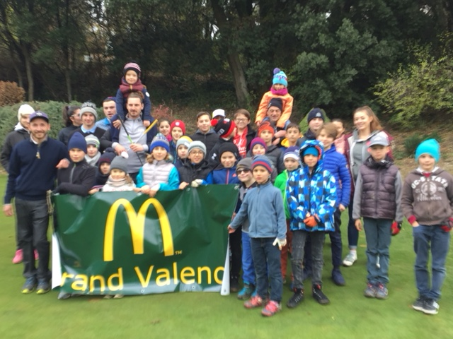

Un grand bravo à tous nos jeunes de l’école de golf des Chanalets pour leur participation à notre compétition de fin d’année. Ils étaient près de 40 kids courageux, gérés par les trois enseignants Vincent, Jean-Christophe et Nathanaël.

Un grand merci aux ASBC, Michel, Hélène, Danielle, Dédou, Georges, Yves et Francois, pour leur aide ô combien précieuse au quotidien et lors de cet après-midi frileuse mais chaleureuse, ainsi qu’à l’Association Sportive et à toute l’équipe du golf pour l’organisation de cet événement sportif et surtout toujours convivial !

Un immense merci aux parents pour leur confiance, sans oublier bien sûr nos généreux sponsors : le groupe Mac Donald Valence et la société Valhrona.

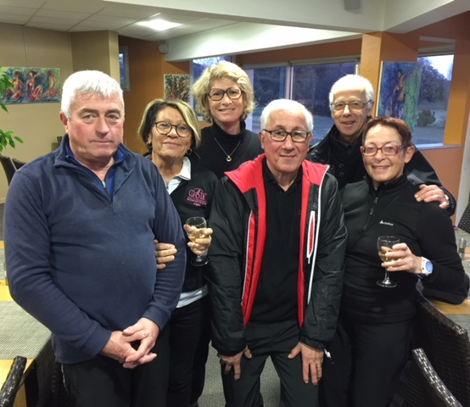
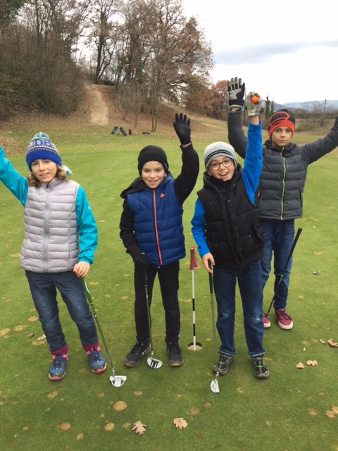
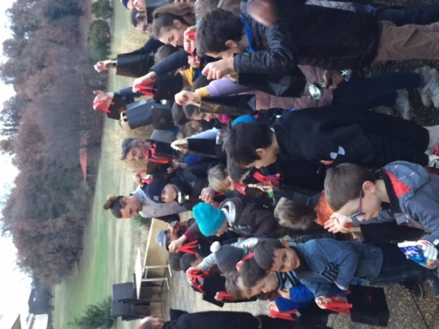

Samedi 16 Décembre
Nous recevions l’étape de l’Hivernale. L’ensemble des clubs de Drôme Ardèche rêvent de faire chuter dans le classement Les Chanalets qui caracole en tête. Heureusement pour notre équipe, ils ont échoué, malgré quelques exploits individuels, deux Eagles sur le parcours au trou n°5 par Lino Lopez et au n°14 par Frederic Palix.
Résultats en pièce jointe

Brèves de compétitions
Jeudi 14 Décembre
Les seniors du club ont brillé au golf de la Drôme Provençale pour l’hivernale seniors. Bonne nouvelle, ils sont 1er également.

Dimanche 17 Décembre
Interclub retour avec le club de la Drôme Provençale.
Sur leur terre, les Provençaux ont gagné de quelques points… mais pas suffisant pour combler l’écart de l’aller, une constante de deux décennies de rencontres, plus que les résultats, c’est l’amitié qui lient les deux clubs.

GNTS
Texte de Jean-Paul Venturini :
« L’équipe GNTS des Chanalets, une nouvelle fois à l’honneur !
En effet, celle-ci, forte de ses 37 adhérents, a remporté le championnat GNTS Rhône Alpes 2017 et, cela pour la troisième année consécutive !

Le championnat se déroule sur 18 journées sur les golfs suivants :
Verger, Chanalets, Bourg-en-Bresse, Trois Vallons, Seyssins, la Chapelle en Vercors, Uriage, Miribel Jonage et Rocher Blanc (Grand Bornand)
Où nous jouons deux fois sur 18 trous.
264 joueurs (en cumulé) ont participé à ces rencontres (12 joueurs en moyenne par compétition).
En parallèle, notre section organise ses tournois de double (en scramble) tout au long de l’année aux Chanalets qui ont réuni 34 joueurs pour cette édition.
Les vainqueurs, cette année, sont :

A – Tournoi principal
Marie Mead et Gérard Pinton (finalistes : Jean Luc Lambaré et Jean Paul Azzopardi)

B – Tournoi consolante
Elisabeth et Patrick Tonielli (finalistes : Viviane et Alfred Sanchez)
Nous avons clôturé cette saison lors de la remise des prix des tournois de double, laquelle s’est achevé par le verre de l’amitié accompagné par les délicieux en-cas préparés par Marie, Viviane et Renée.
Nous ne pouvons que féliciter l’ensemble de ces joueurs qui porte haut les couleurs de notre club tout au long de l’année.
Pour 2018, notre réunion pour les inscriptions et la préparation de cette nouvelle saison se tiendra le :
- Jeudi 8 février à 10h au golf des Chanalets
Elle est ouverte à l’ensemble des membres du golf des Chanalets.
Bonnes fêtes à tous. »
Jean-Paul.
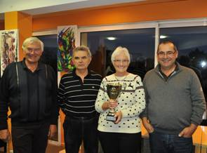
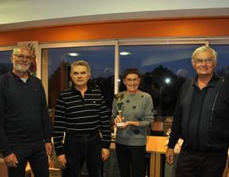
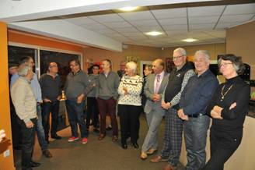

Manifestation à venir
Jeudi 21 Décembre
Le Scramble de Noël du gang des Tamalou’s, qui a pris en otage le Père Noël, Bernard Potier de la Bertolière pour l’occasion.
9 trous pour ouvrir l’appétit, un repas festif clôturé par la remise des prix du challenge annuel des Tamalou’s, le père Noël Bernard distribuera les lots et autant de bises.
Rappel
Ouvertures et fermetures pendant les vacances de Noël :

- Le restaurant sera fermé du samedi 22 décembre au mercredi 3 janvier inclus

- L’accueil sera ouvert pendant cette période sauf les lundis 25 et 1er Janvier.

- Les dimanches 24 et 31 Décembre, l’accueil fermera à 16h30.
Toute l’équipe du Golf des Chanalets vous souhaite de bonnes fêtes de fin d’année.
Nous serons là pour vous accueillir, pour vous oxygéner, et faire de l’exercice après avoir lu la petite phrase de Anna Galvada « tu fais quoi pour Noël ? - Je prends deux kilos ! » … Nous serons là !
Sportivement,
L’équipe des Chanalets.

